Baktérie

Baktérie sú prítomné všade. Nachádzajú sa vo vzduchu, vo vode, v pôde, v ľudskom tele, aj napr. v mlieku. Baktérie patria medzi najstaršie jednobunkové organizmy. Viditeľné sú len mikroskopom. K životu potrebujú vlhko a teplo. Tvar baktérií je rozmanitý. Guľovitý, tyčinkovitý, niektoré majú brvy alebo bičíky. Rozmnožujú sa veľmi rýchlo delením. Nepriaznivé životné podmienky, napr. sucho, vysoké a nízke teploty, prežívajú v podobe spóry, ktorá má zhrubnutú bunkovú stenu ako ochranný obal.

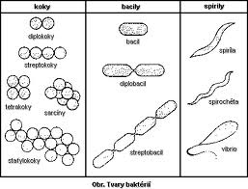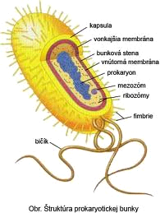

Rozkladné baktérie

Pôdne baktérie zvyšujú úrodnosť pôdy. Rozkladajú odumreté telá rastlín a živočíchov. Podporujú vznik humusu. Umožňujú neustály obeh látok v prírode. Hľuzové baktérie spolunažívajú na koreňoch bôbovitých rastlín (fazuľa, hrach, šošovica). Baktérie viažu vzdušný dusík, obohacujú pôdu dusíkom, čo využívajú poľnohospodári.

Parazitické baktérie

Parazitické (cudzopasné) baktérie zapríčiňujú u človeka a zvierat ochorenie. Ich prítomnosť v tele sa prejaví napr. horúčkou, bolesťami v hrdle, hnačkou, malátnosťou. Do tela človeka sa dostanú vdychovaním, otvorenou ranou, závadnou pitnou vodou, pokazenými potravinami. Choroboplodné baktérie škodia tým, že odoberajú živiný a vylučujú do tela jedovaté látky. Spôsobujú najmä nákazlivé choroby, tuberkulózu, záškrt, mor a iné. V minulosti boli nákazlivé ochorenia veľmi rozšírené a zapríčinili hromadné ochorenia (napr. morová epidémia). Nákazlivým chorobám sa predchádza povinným očkovaním. Očkovaním sa dostávajú do tela oslabené baktérie a telo si vytvorí proti nim protilátky. Čistota, hygiena, správna životospráva a pobyt na zdravom vzduchu sú ochranou proti choroboplodným baktériám.

